裁切
手動模式-視野78%，變焦100%
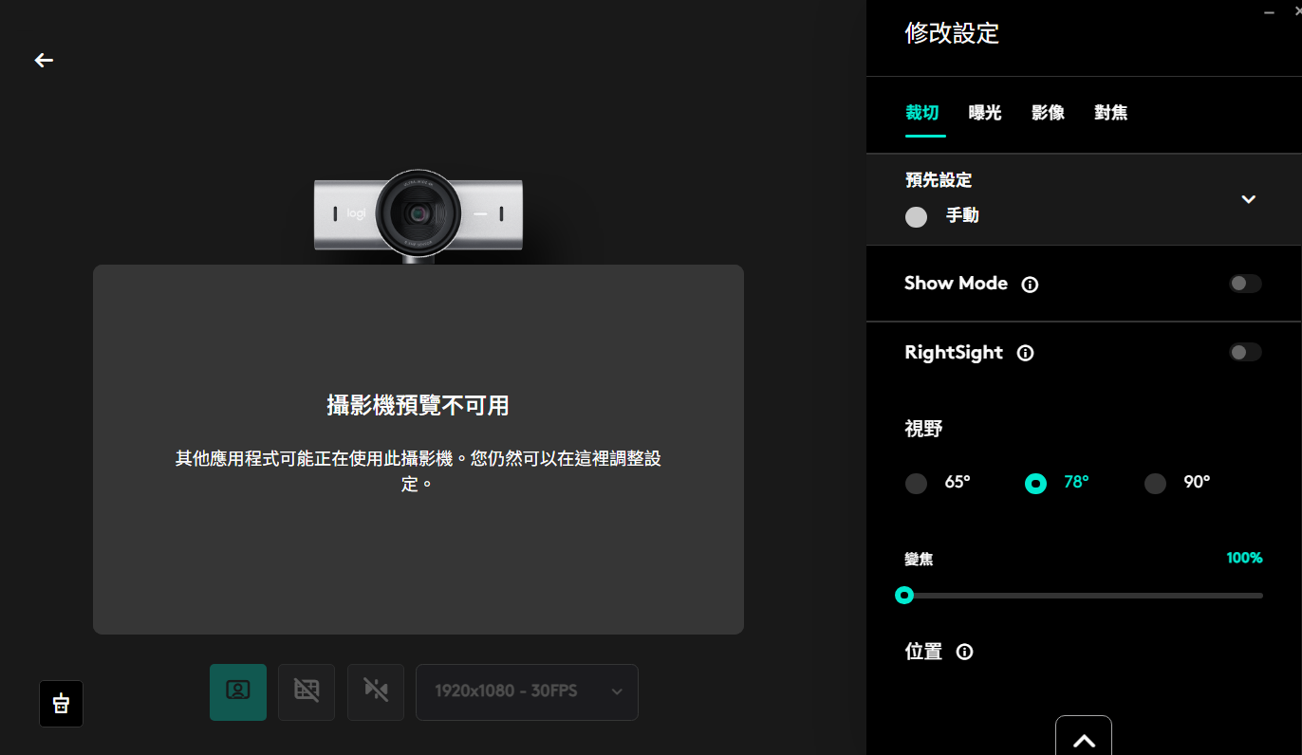
曝光
手動模式，快門速度1/60秒，ISO:400，自動曝光(關閉)，HDR(關閉)
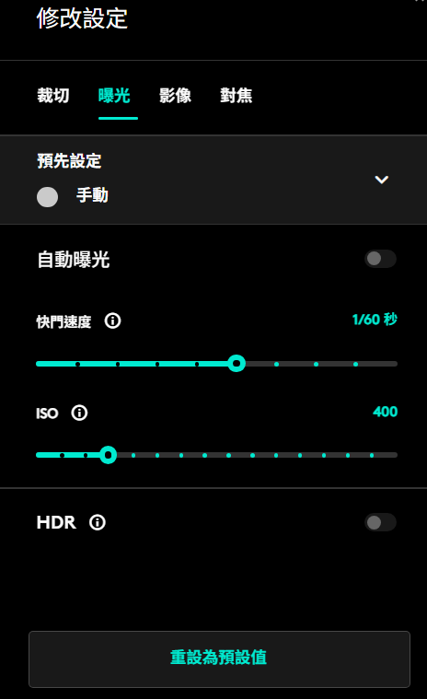
影像
手動模式，拉約4800，色調-2，亮度50%，對比度60%
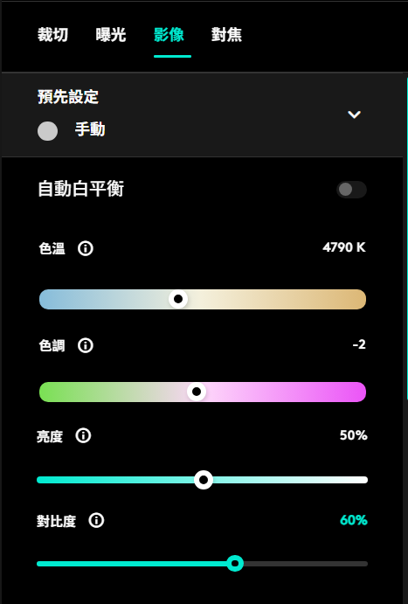
飽和度50%，鮮豐度85%，銳利度65%
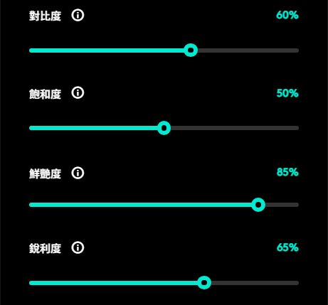
對焦
手動模式，對焦15%
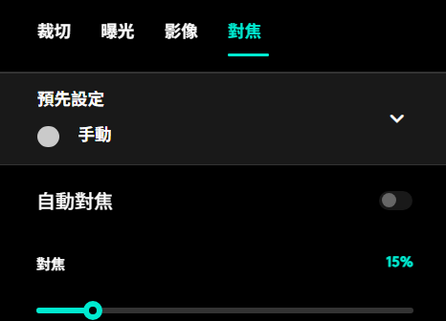

一般
開始/停止直播確認方塊(勾選)
直播時自動錄影(勾選)
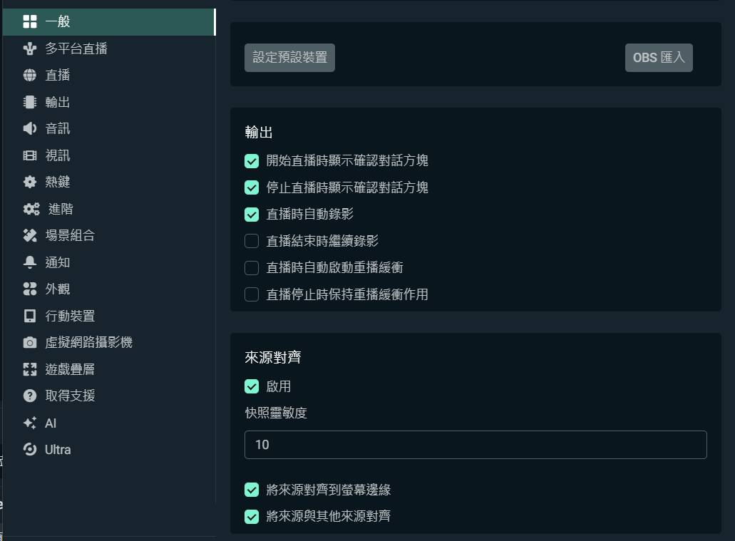

直播
編碼器 NVIDIA H.264(NEW) ，位元控制:固定位元速率，位元速率:8000，關鍵間隔:2，預設P4或P5
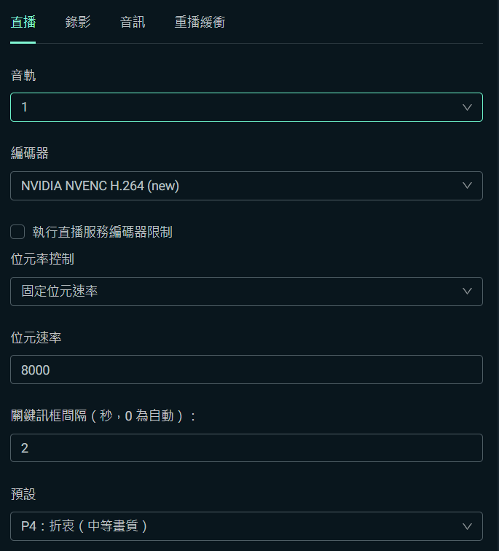

調校:低延遲，多遍模式:一遍，設定檔high，B訊框:2
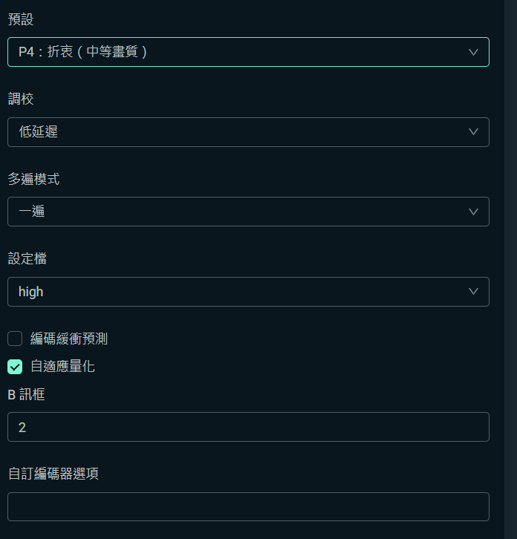

錄影
類型:標準，錄影格式:mkv，錄影:Use stream encoder，錄影音訊:ACC
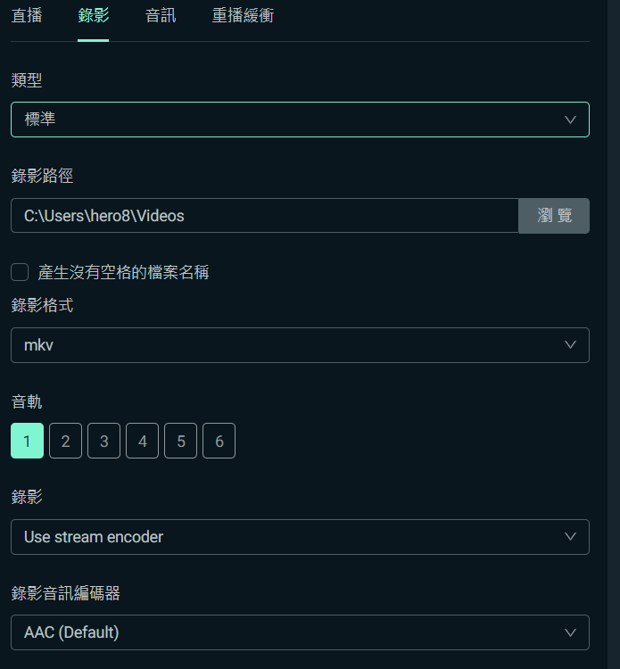

視訊
解析度:1920x1080，輸出: 1920x1080，縮減濾Lanczos演算法(32取樣)，fps類型:整數fps值，fps值:30
